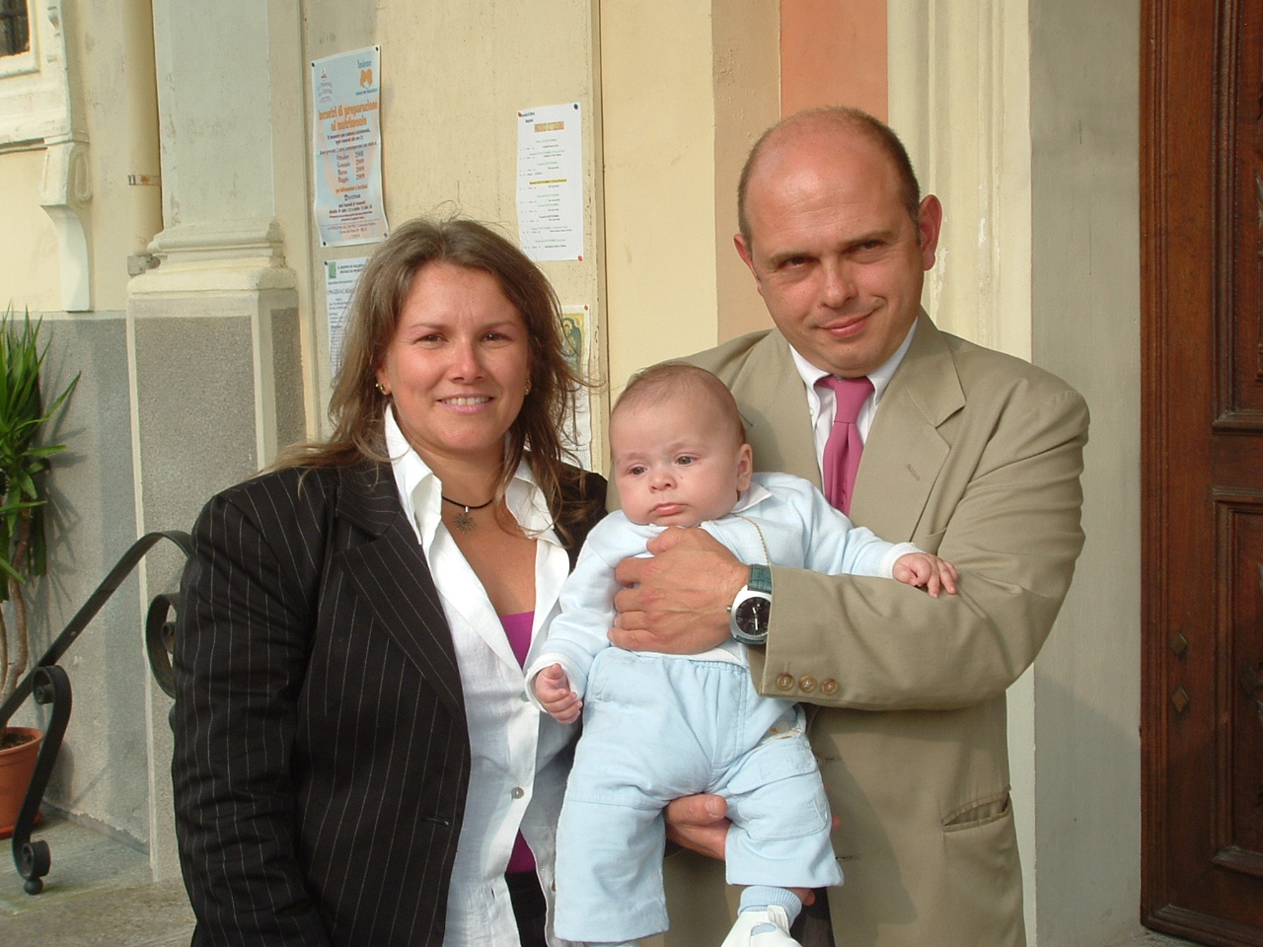 | CURRICULUM VITAE    C
Informazioni personali
Cognome(i/)/Nome(i) | BENVENUTO EMANUELE
Indirizzo(i) | Residenza : Via Baraggia 7 – 13877 Villanova Biellese (Biella)
Mobile | 338 3736407 | Telefono Abitazione | 0161 852007
Fax e E-mail | 015 406999 / la_pasticceria@libero.it
Cittadinanza | Italiana
Data e luogo di nascita | 9 Giugno 1966 - Biella
Annotazioni | NON FUMATORE
 | .
Esperienza professionale
Date | Dal 2002 al 2014
Lavoro o posizione ricoperti Principali attività e responsabilità | TITOLARE D’AZIENDA – Pasticcere  DOCENTE nel corso “PROCESSI E TECNICHE DELLA PRODUZIONE ALIMENTARE (PANIFICAZIONE E PRODOTTI DA FORNO) nell’ambito del Piano Fondimpresa “Formazione e Orientamento verso il lavoro” – Committente: CITTA’ STUDI S.P.A. con sede in BIELLA  Periodo: 18\11\2013 - 17\01\2014  TITOLARE D’AZIENDA – Pasticcere  Assegnazione “ECCELLENZA ARTIGIANA”
Produzione artigianale di prodotti da forno, semifreddi, cioccolateria, pasticceria salata per vendita al minuto e all’ingrosso;
Servizi catering per cerimonie: promozione rapporti con la clientela, pianificazione ed organizzazione;
Gestione dei rapporti con fornitori, clienti, professionisti
Tutor aziendale

Nome e indirizzo del datore di lavoro | “La Pasticceria S.n.c.” Via Friuli 3 - Biella
Date  Lavoro o posizione ricoperti  Principali attività e responsabilità  Nome e indirizzo del datore di lavoro  Date  Lavoro o posizioni ricoperti  Principali attività e responsabilità  Nome e indirizzo del datore di lavoro | Dal 1985 al 2001  PASTICCERE  Produzione artigianale di prodotti da forno e non, pasticceria salata, cioccolateria;  Organizzazione e pianificazione servizi di catering per cerimonie.  Responsabile di un secondo punto vendita  Gestione del personale.  “Pasticceria Craveja” Via Orfanotrofio - Biella  Dal 1982 al 1984  PASTICCERE COADIUVANTE presso azienda di famiglia  Produzione artigianale di prodotti di pasticceria dolce e salata, cioccolateria e gelateria.  Rapporto diretto con la clientela  “La Pasticceria” Piazza Adua 8/b – Biella
Istruzione e formazione
Livello nella classificazione nazionale | Diploma Scuola Media
Corsi di aggiornamento | ANNO 2012 SOMMINISTRAZIONE DI ALIMENTI E BEVANDE E ESERCIZIO IN QUALSIASI FORMA DI UN’ATTIVITA’ DI COMMERCIO NEL SETTORE MERCEOLOGICO ALIMENTARE - L.R. 28\1999 e L.R. 38\2006  ANNO 2012 CORSO DI AGGIORNAMENTO RSPP DATORE DI LAVORO RISCHIO ALTO - Decreto legislativo 81/08  ANNO 2012 CORSO ANTINCENDIO RISCHIO MEDIO – Decreto Ministero 10 Marzo 1988  ANNO 2012 CORSO DI PRIMO SOCCORSO – Decreto Legislativo 81/08
Capacità e competenze personali
Madrelingua | Italiana
Capacità e competenze sociali | Le esperienze personali e lavorative avute nel corso degli anni mi hanno reso capace di relazionarmi con persone di diversi ceti sociali con lo scopo di soddisfare ciascuna loro esigenza. Ho partecipato a manifestazioni pubbliche, esposizioni e fiere di settore sia per scopi benefici che pubblicitari; per molti anni ho fatto l’esaminatore di studenti delle scuole superiori del settore pasticceria/panetteria.
Capacità e competenze organizzative | La mia professionalità è frutto di grande impegno e sacrificio, di capacità organizzative del lavoro, di valutazioni prioritarie, di grandi responsabilità e di rispetto verso clienti e collaboratori.
Capacità e competenze tecniche | Utilizzo dei macchinari per la produzione di pasticceria, cioccolateria e gelateria.
Capacità e competenze informatiche | Utilizzo del PC per gestione contabile interna (emissione bolle e fatture); consulto internet attraverso motori di ricerca e consulto la posta elettronica.
Capacità e competenze artistiche | La pittura è un hobby che coltivo da tanti anni e che metto in pratica in ambito lavorativo .
Altre capacità e competenze | Una delle mie passioni è cucinare, trascorro del tempo ai fornelli tutti i giorni dando libero sfogo alla fantasia; mi piace organizzare cene per poter proporre piatti speciali.  Amo trascorrere parte del mio tempo libero a contatto con la natura passeggiando e facendo giardinaggio; frequento regolarmente una palestra.  Mi piacciono molto i giovani così mi sono impegnato a far riaprire la biblioteca del mio paese occupandomi della parte strutturale, di quella organizzativa ed informatica.
Patente | Patente “B” - Automunito

Autorizzo il trattamento dei miei dati personali ai sensi del Decreto Legislativo 30 Giugno 2003, n.196

